
数据库设计文档
软件更新


黄丙升
2018-10-2

目录
目录 0
1.数据库ER图 2
2.数据库表设计 3
2.1 管理员表（tbl_admin） 3
2.2 软件apk信息表（tbl_apk） 3

1.数据库ER图
数据库ER图如下图所示：

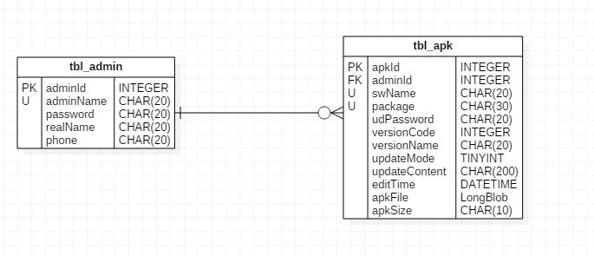

2.数据库表设计

2.1 管理员表（tbl_admin）
字段 | 意义 | 键 | 备注 | 数据类型
[adminId] | 管理员ID | 主键 |  | INTEGER
[adminName] | 管理用户名 |  | 唯一性 | CHAR(20)
[password] | 密码 |  |  | CHAR(20)
[realName] | 真实姓名 |  |  | CHAR(20)
[phone] | 电话 |  |  | CHAR(20)

2.2 软件apk信息表（tbl_apk）
字段 | 意义 | 键 | 备注 | 数据类型
[apkId] | 软件ID |  |  | INTEGER
[adminId] | 管理员ID | 外键 | 管理员ID，对应admin表 | INTEGER
[swName] | 软件名称 |  | 唯一性 | CHAR(20)
[package] | 软件包名 |  | 唯一性 | CHAR(30)
[udPassword] | 更新密码 |  |  | CHAR(20)
[versionCode] | 版本号 |  |  | INTEGER
[versionName] | 版本名 |  |  | CHAR(20)
[updateMode] | 更新模式 |  |  | TINYINT
[updateContent] | 更新内容 |  |  | CHAR(200)
[editTime] | 修改日期 |  |  | Datetime
[apkFile] | Apk文件 |  |  | LongBlob
[apkSize] | Apk大小 |  |  | CHAR(10)

